一、项目概况：
本项目为常州市钟楼区第二实验小学高品质项目跨学科思维创享空间文化建设项目，包括在四楼连廊和一楼选定区城打造跨学科思维创享文化建设空间等。涉及相应产品供货前的准备（包括现场踏勘、技术核对等）、产品设计、制造、采购、运输、装卸、安装、调试、技术指导培训、检验、质保期及维保服务等全部内容。
二、设计范围：
四楼启正楼与诚正楼中间连廊文化建设面积约200平方米，一楼选定区域地面文化建设约275平方米。
三、设计要求：
（一）绘制游戏地面（课间活动区）
在校园一楼内选定区域（如教学楼周边空地、教学楼前空地等）设计并绘制多功能地面游戏图形等。
（二）四楼跨学科思维广场——创·享空间
建设地点：四楼启正楼与诚正楼中间
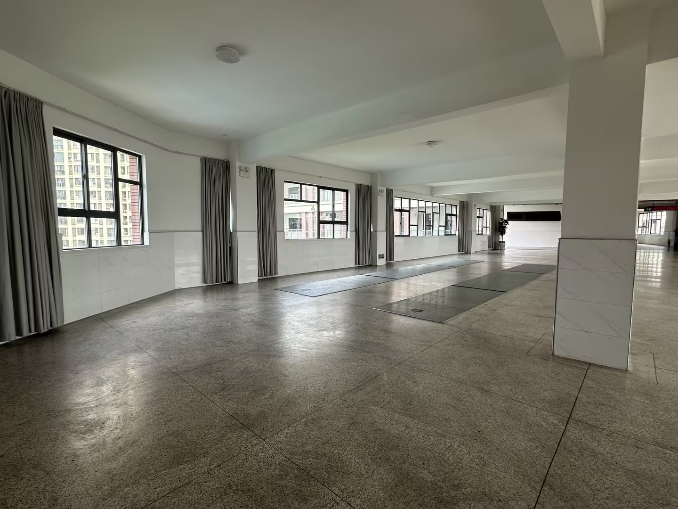
2.1整体空间规划
跨学科主题学习作为一种以问题为导向的学习方式，它整合了多个学科领域的知识和概念，旨在培养学生的综合思维和解决问题能力。这种学习方式的核心价值在于促进不同学科之间的关联与相互作用，帮助学生形成批判性思维和创新能力。学校通过有序列、螺旋式的跨学科主题课程设计丰富儿童的学习体验，重塑校园生活，让儿童“创享着长大”。该项目为跨学科主题学习提供学习资源和活动空间。四楼启正楼与诚正楼中间连廊整层按区域划分，形成一条学习动线。
四、其他要求：
1、设计需要符合校园主题和学校氛围；制作需使用规定的环保材质或工艺；
2、严格按照规定的材质规格、型号及质量标准进行印刷和制作，不得随意更换材质或使用同类规格降级的材质；
3、必须符合国家及有关部门的技术标准和规范，满足采购人设计要求，文字内容由招标提供，印刷必须做到内容无误、材质无误、纸张平滑、墨色均匀、尺寸划一、包装结实；
4、保证完成印刷和制作所需的设备清单和技术人员；
5、要按照招标人约定的交货周期，在规定时间内交付安装，及时响应并到达现场对接；
6、设计、制作服务完成的效果必须达到招标人确认，如不能达到，在招标人允许的一定时间内进行修改、完善，使其达到要求，所涉及的费用由中标单位承担;
7、以环保、结实、持久耐用的材料为主。
五、服务期限：
自合同签订之日起，15个日历日内完成本项目的设计、制作、实施等全部内容，设计方案经招标人最终确认定稿后方可制作、实施。
六、承包方式：
固定总价包干
七、验收要求：
1、产品符合招标人要求；
2、色彩印刷无任何偏差，严禁色彩不匀，文字不清晰；
3、印制中的图片符合自然色调，不闷暗、低沉，不偏色；
4、产品配套性、组合性符合设计要求；
5、成品纸张质量、印刷质量、工艺均应符合要求；
6、中标人提供货物及配件均为按国家规格条例生产的合格正规产品、符合设计规范要求，并由中标人负责安装，现场调试。如出现质量问题或系假冒伪劣产品，中标人负责包退、包换，发生的费用由中标人负责；
7、所有安装施工材料质量及施工质量必须严格按照国家规范及江苏省、常州市相应地方规范、采购文件、材料厂家的技术规范的有关要求执行；中标人应对安装施工安全、质量全面负责，并承担成品保护，如因中标人原因造成安全、质量事故或成品损坏，中标人承担一切经济法律责任；
8、如有一项不合格，验收视为不合格；招标人有权拒收产品并要求中标人重新制作，一切费用由中标人自行负责。

八、质保期、售后服务要求：
8.1项目免费质保期1年（自本项目验收合格之日起）
8.2如有任何质量问题或内容问题,中标人应立即将所有有问题的产品悉数收回并将问题改过重新交货。在质保期内，一旦发生质量问题，中标人保证在接到通知工作日的24小时内到现场进行维修、更换或退货，费用由中标人负责。如中标人在接到通知工作日的24小时内没有答复或处理问题，则视为中标人承认质量问题并承担由此而发生的一切费用。对于一些影响招标人正常使用的急修项目，在8小时内到场维修。质保期间产品的一切质量问题，更换部件及产品本身质量原因造成的直接经济损失应全部由中标人自行负责。

九、付款方式：
项目验收完成并审计后，中标人开具正规发票，付至审定价的100%一次性付清。
十、预算金额、最高限价：
预算金额：人民币10万元

最高预算：人民币10万元，投标人报价时总价不得高于最高限价，否则作为无效投标处理。

